Аспект А1-1 – не выполнен

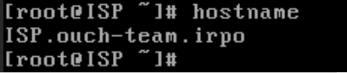
Комментарий: на ISP доменное имя не совпадает с текстом задания

Аспект А1-2 – выполнен

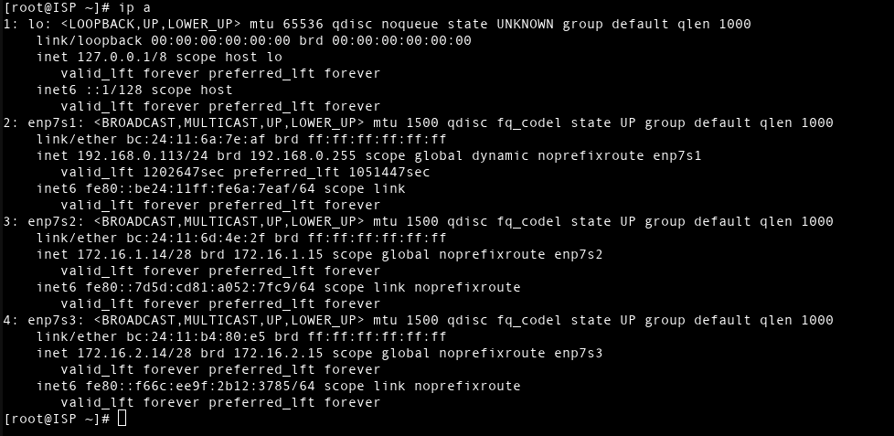
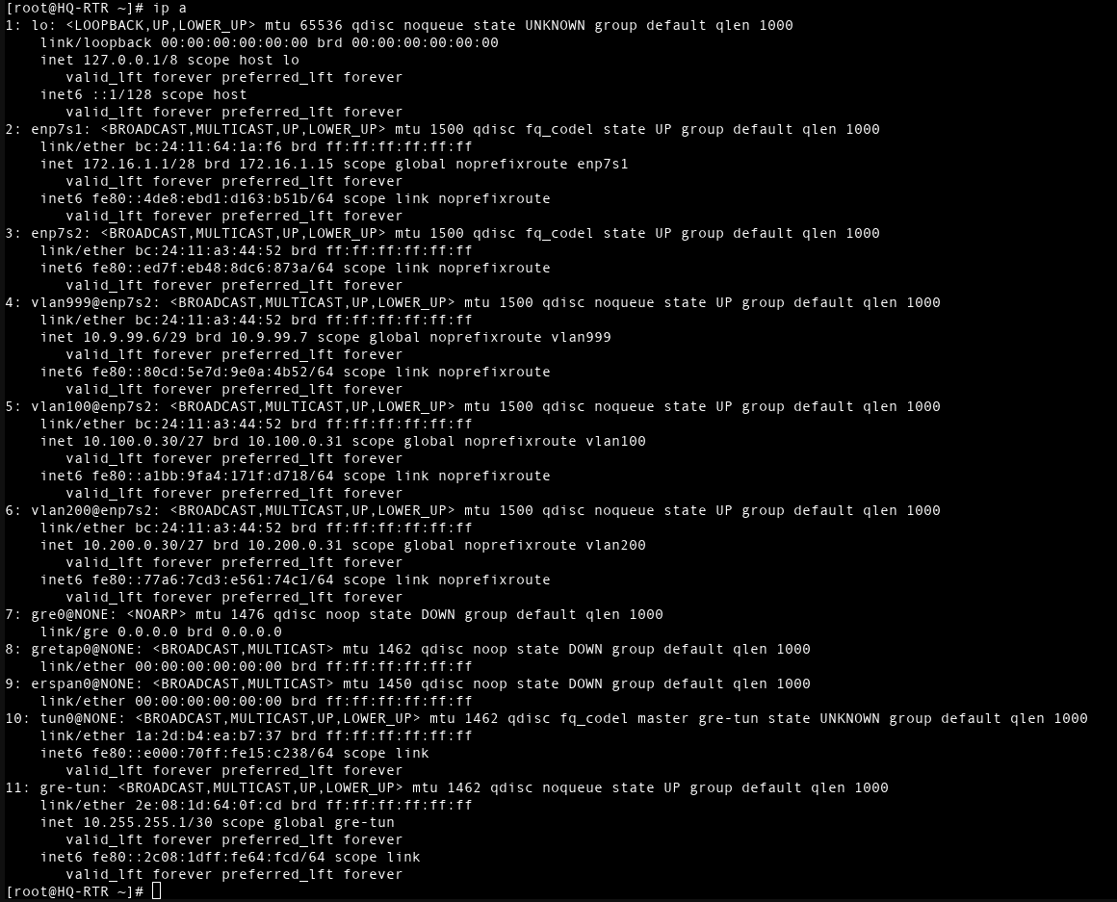
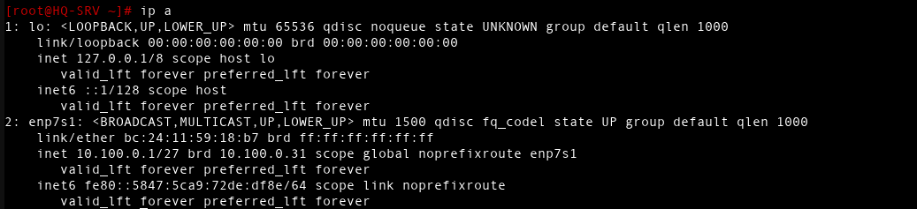
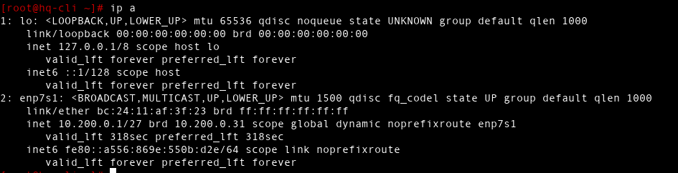
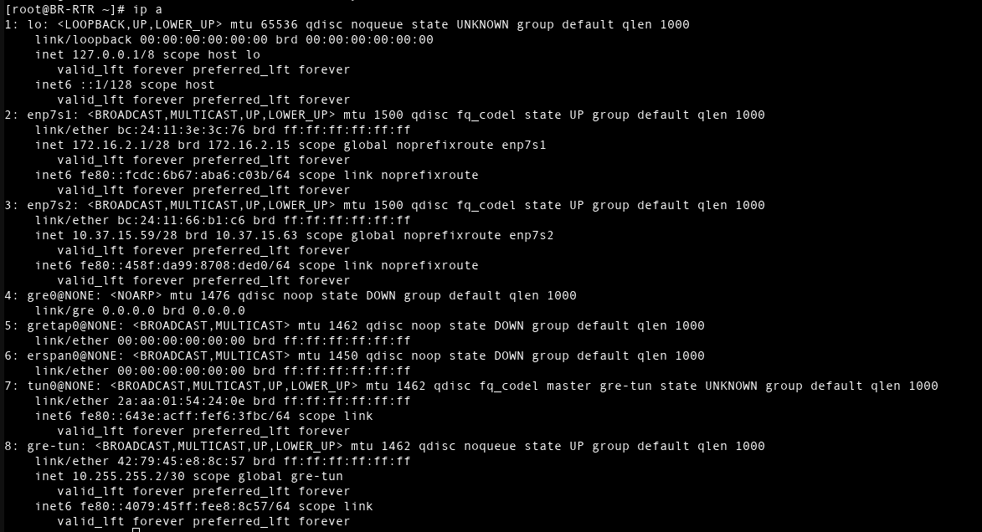
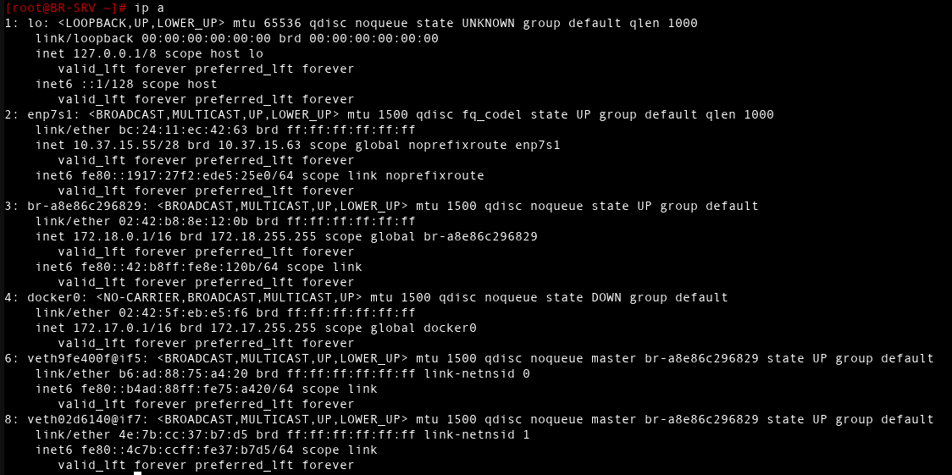
Комментарий: расчет ip адресов был произведен верно

Аспект А1-3 – не выполнен

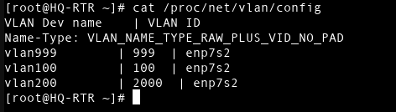
Комментарий: интерфейс vlan200 имеет id vlan2000

Аспект А1-4 – выполнен
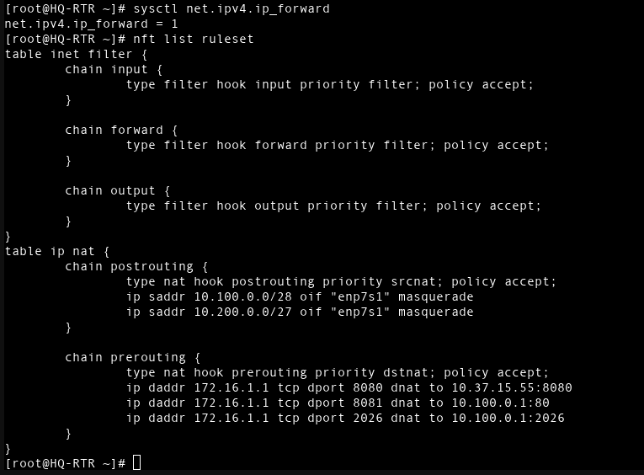

Комментарий: на HQ-RTR и BR-RTR корректно настроен nftables, в nat настроено правило masquerade,что подтверждает использование технологии PAT для выхода в интернет

Аспект А1-5 – выполнен
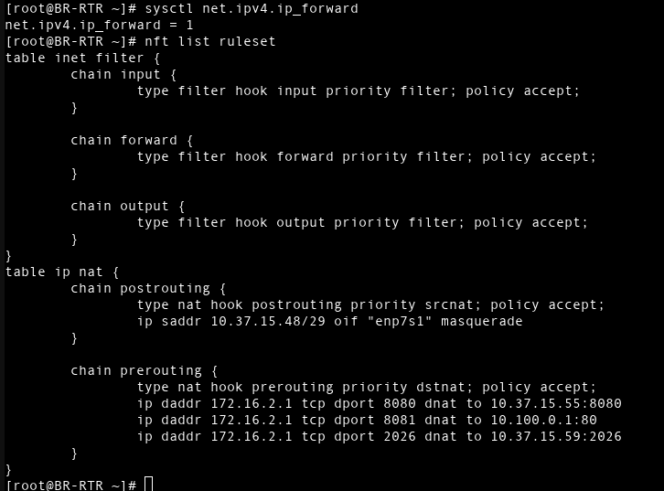
Комментарий: устройства офиса branc не используют PAT для выхода в Интернет

Аспект А1-6 – выполнен nmcli
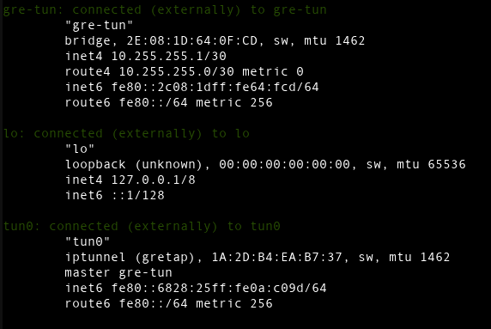
Комментарий: есть туннель gretap добавленный в bridge с именем gre-tun

Аспект А1-7 – не выполнен
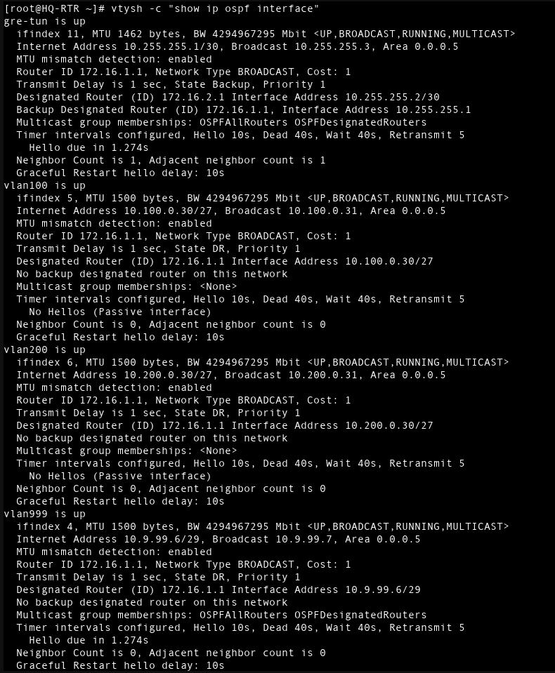
Комментарий: установлено соседство не только по туннелю но и по другим интерфейсам
Аспект А1-8 – не выполнен
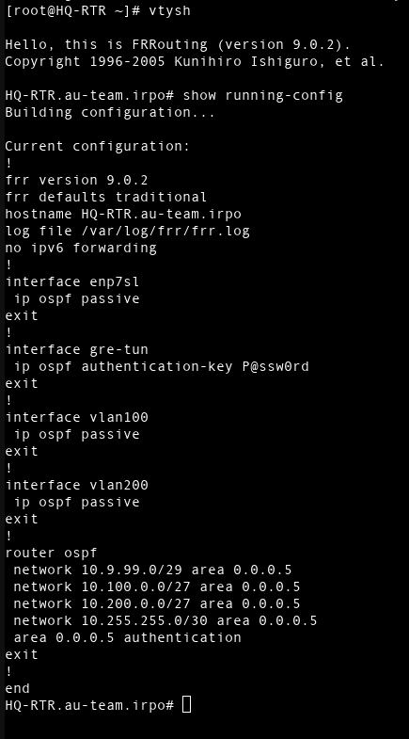
Комментарий: на HQ-RTR не правильно настроен passive-interface enp7sl вместо enp7s1

Аспект А1-9 – выполнен
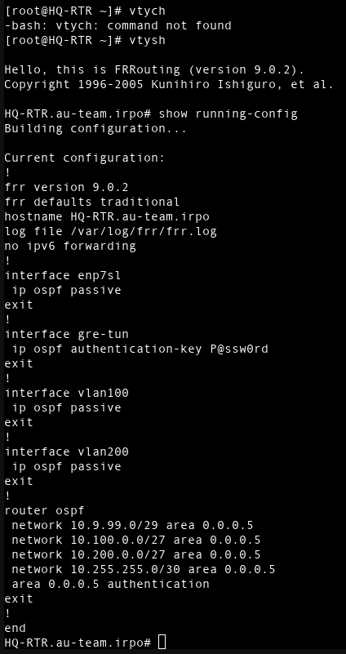
Комментарий: аутентификация настроена верно по ключам

Аспект А1-11 – выполнен
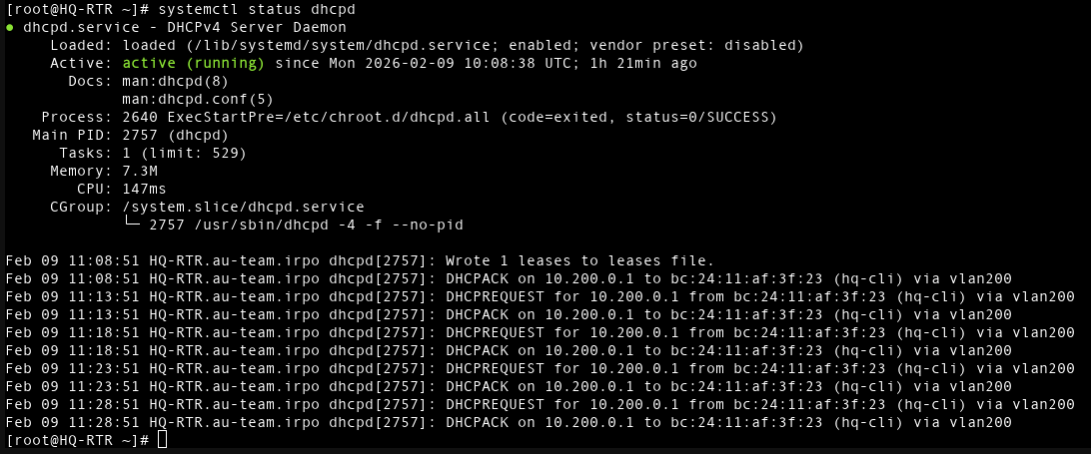
Комментарий: DHCP установлен и функционирует

Аспект А1-12 – не выполнен
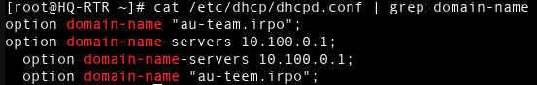
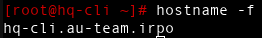
Комментарий: не правильное доменное имя, на HQ-CLI домен настроен вручную
Аспект А1-13 – выполнен
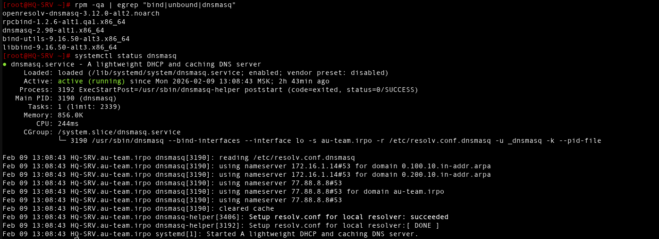
Комментарий: в качестве dns используется dnsmasq

Аспект А1-14 – выполнен cat /etc/dnsmasq.conf
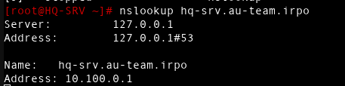
Комментарий: записи прямых зон разрешены и хранятся на HQ-SRV

Аспект А1-15– не выполнен
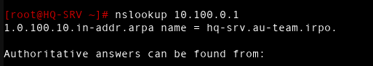
Комментарий: обратные записи разрешаются но хранятся на HQ-SRV

Аспект А2-1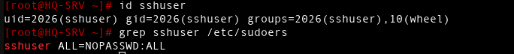
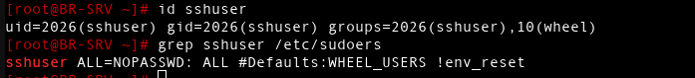
Комментарий: присутствуют пользователи, имеющие права на исполнение sudo без пароля на BR-SRV и HQ-SRV

Аспект А2-2 – выполнен
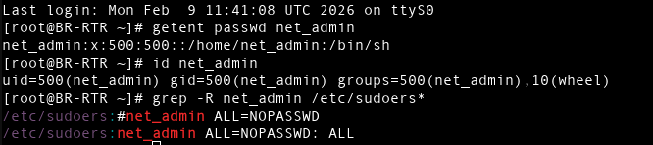
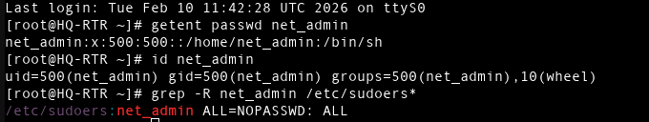
Комментарий: на машинах созданы пользователи net_admin и у них есть права на исполнение sudo без пароля.

Аспект А2-3 – не выполнен
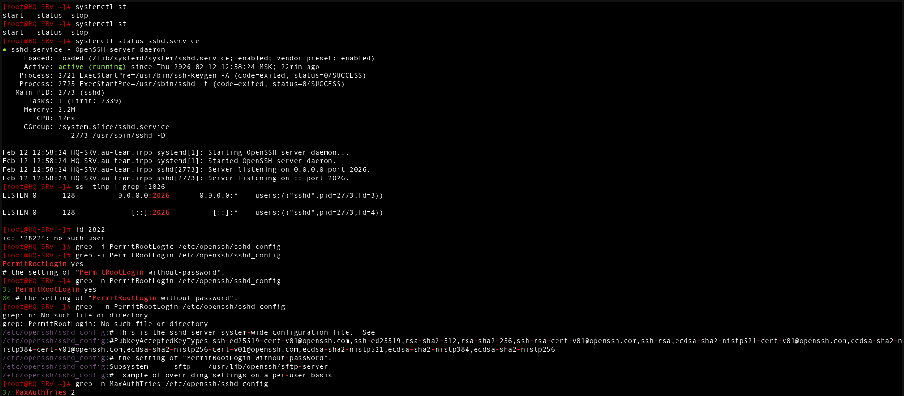
Комментарий: нет, параметр MaxAuthTries равен 1, хотя в конфиге установлено 2, но даже если в конфиге 2, то ssh применяет первый найденный параметр, после первой отбросит. Также разрешен вход для root.

Аспект А2-4 – не выполнен
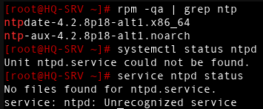
Комментарий: не активирован ntp пакет, поэтому systemctl его не видит.

Аспект А2-5 – выполнен

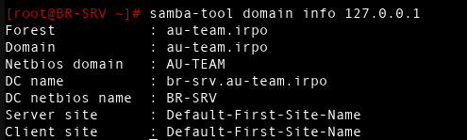
Комментарий: Развертывание домена на BR-SRV осуществлено в соответствии с заданием

Аспект А2-6 – выполнен
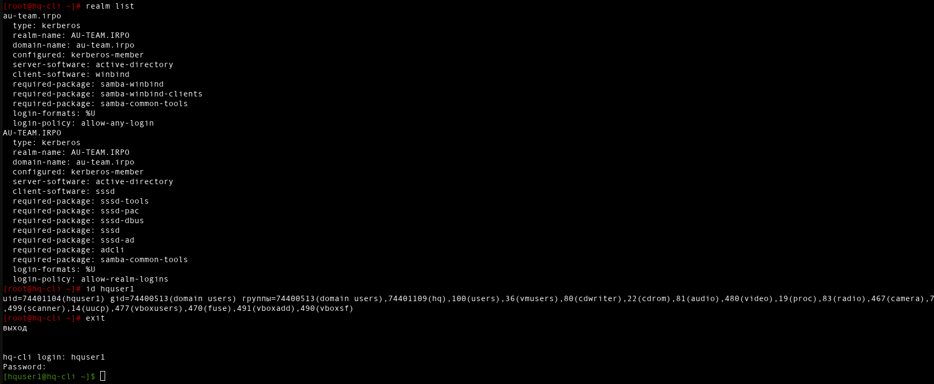
Комментарий: машина введена в домен пользователи аутентифицируются

Аспект А2-7 – не выполнен
Комментарий: настройка sudo не настроено, поэтому команды cat grep id не работают

Аспект А2-8 – не выполнен
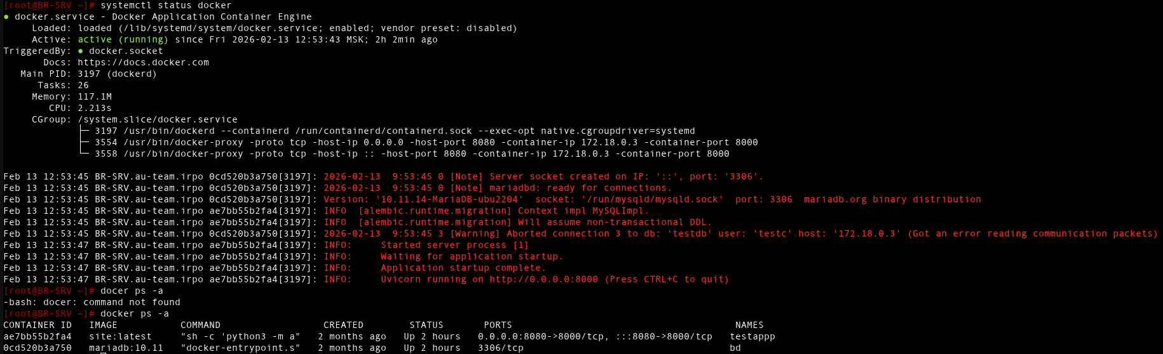
Комментарий: docker активен, не корректное название контейнера testappp вместо testapp

Аспект А2-9 – выполнен
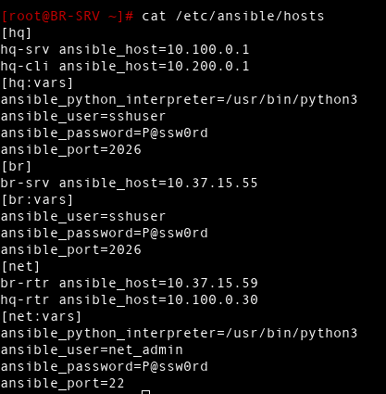
Комментарий: все необходимые хосты перечисленны, инвентарь сформирован верно

Аспект А2-10 – выполнен
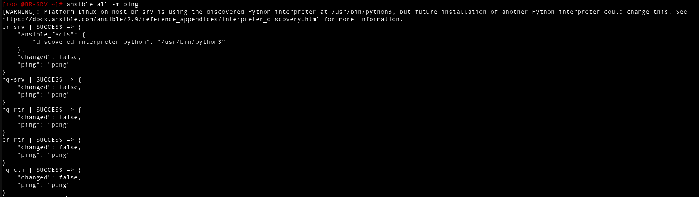
Комментарий: pong без ошибок кроме предупреждения о хосте вне задания

Аспект А2-12 – выполнен
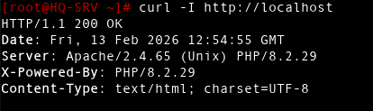
Комментарий: Web приложение доступно и функционирует веб аутентификацией в соответствии с заданием

Аспект А2-13 – не выполнен
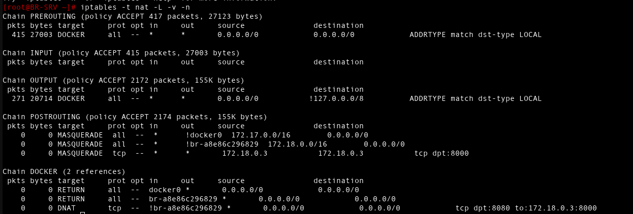
Комментарий: проброс портов выполнен только для docker приложений

Аспект А2-14 – выполнен

Аспект А2-15 – не выполнен
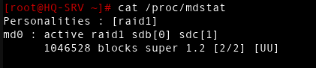
Комментарий: вместо RAID0 создан RAID1

Аспект А2-16 – не выполнен
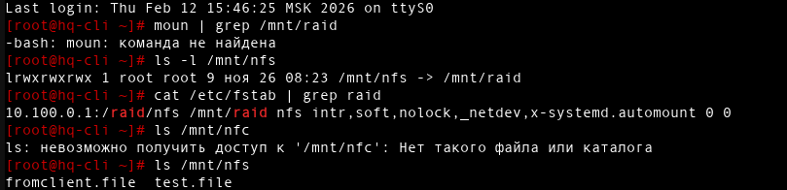
Комментарий: монтирование осуществляется в /mnt/raid и создана ссылка на каталог, располагающаяся по пути /mnt/nfs, функционально отрабатывает как да

